라쿠텐 기업분석
회사소개 자료
file:///C:/Users/KIMTAEYEON/Downloads/GroupIntroduction202405_J.pdf

- 사업 SUMMARY
주요사업
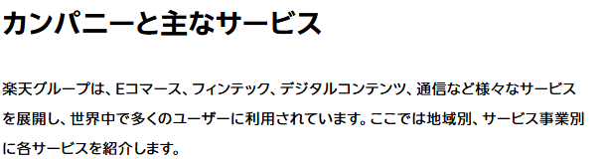
>> 회사의 주요 서비스
: 이커머스, 핀테크, 디지털 콘텐츠, 통신 등 다양한 서비스
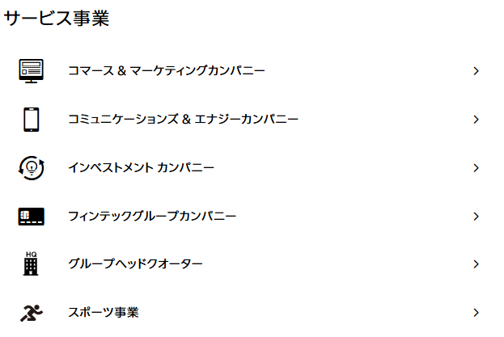
- 커머스&마케팅 컴퍼니
- 커뮤니케이션스&에너지 컴퍼니
- 인베스트먼트 컴퍼니
- 핀테크 그룹 컴퍼니
- 그룹 헤드 쿼터
- 스포츠 사업
매출
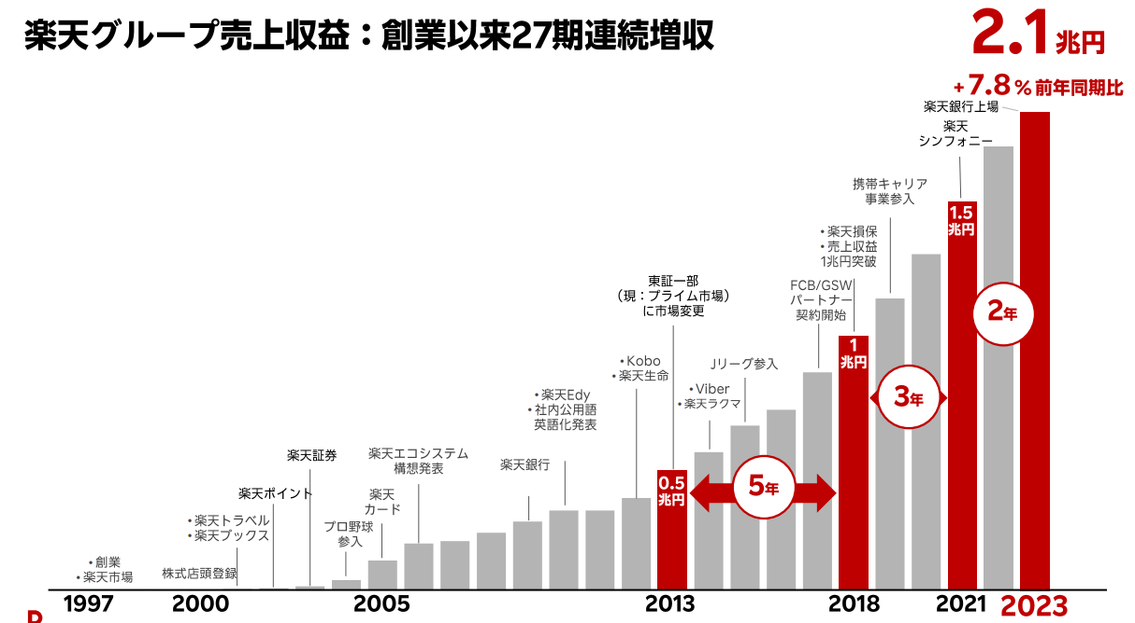
비즈니스 모델
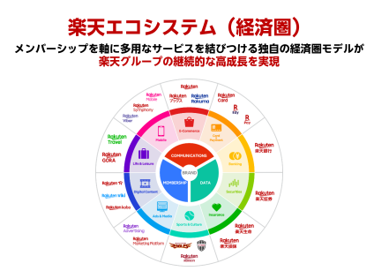
- 연간 결산서(2년분)
2023 통기 및 4분기
file:///C:/Users/KIMTAEYEON/Downloads/23Q4tanshin_J.pdf
2024 1, 2, 3분기
file:///C:/Users/KIMTAEYEON/Downloads/24Q1tanshin_J.pdf
file:///C:/Users/KIMTAEYEON/Downloads/24Q2tanshin_J.pdf
file:///C:/Users/KIMTAEYEON/Downloads/24Q3tanshin_J.pdf

- 사업보고서 OR 회사 중장기 사업계획서
2023 종합 기업 보고서
file:///C:/Users/KIMTAEYEON/Downloads/ar_2023_all_jp.pdf

- 비전, 경영 이념, 경영자 인사글
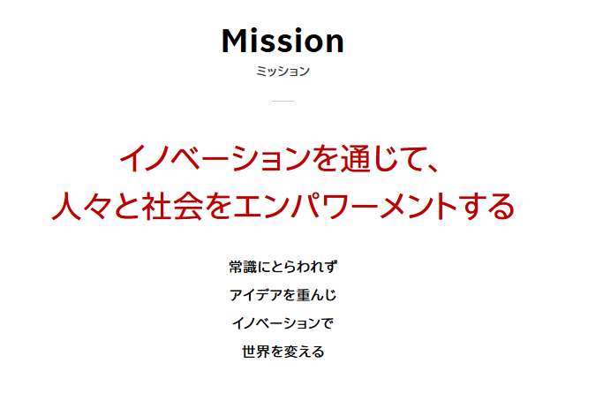
>> 미션
이노베이션을 통해 사람들과 사회를 엠파워먼트 하다
상식에 얽매이지 않고 아이디어를 중요시하고 이노베이션으로 세계를 바꾸다
*엠파워먼트: 문제 해결의 방법으로서 자기 내부에 힘을 길러 적극적인 자신을 창출하는 일
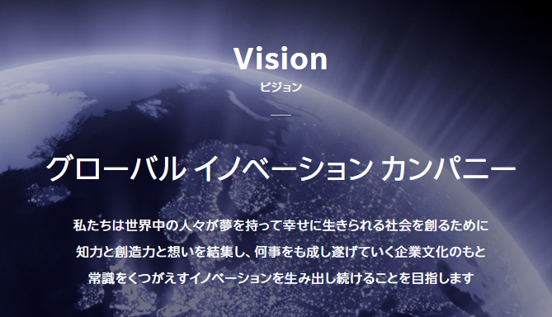
>> 비전
글로벌 이노베이션 컴퍼니
우리는 온 세상의 사람들이 꿈을 가지고 행복하게 살 수 있는 사회를 만들기 위해서 지력과 창조력과 생각을 결집해, 무슨 일이든 이루어 가는 기업 문화의 아래 상식을 바꾸는 이노베이션을 계속 만들어 내는 것을 목표로 합니다
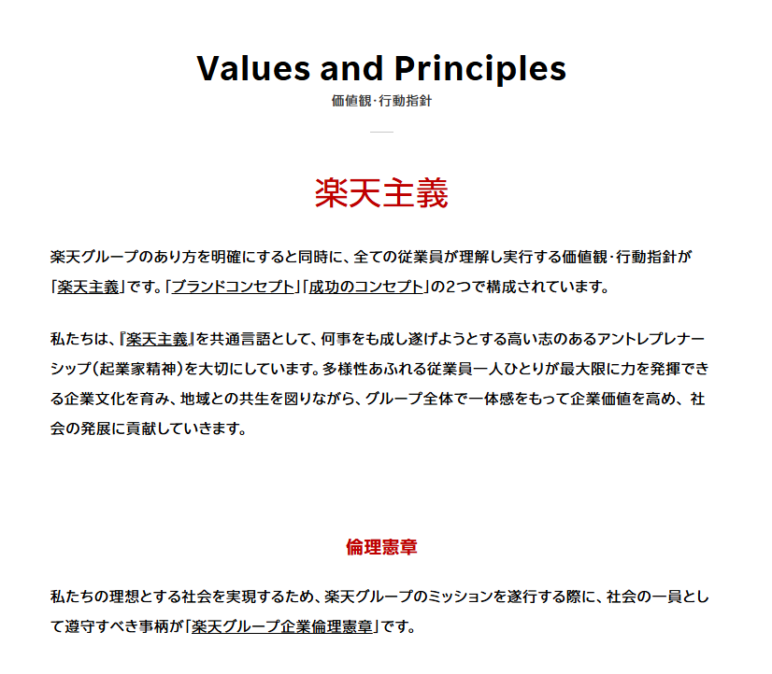
>> 가치관과 행동지침 : 라쿠텐 주의
라쿠텐 그룹의 본연의 자세를 명확히 하는 동시에, 모든 종업원이 이해하고 실행하는 가치관·행동 지침이 「라쿠텐주의」입니다. '브랜드 컨셉' '성공의 컨셉' 2가지로 구성되어 있습니다.
우리는, 「라쿠텐주의」를 공통 언어로서 무슨 일이든 완수하려고 하는 높은 뜻이 있는 앙트레플레너십(기업가 정신)을 소중히 하고 있습니다. 다양성이 넘치는 종업원 한사람 한사람이 최대한 힘을 발휘할 수 있는 기업문화를 육성하고, 지역과의 공생을 도모하면서, 그룹 전체가 일체감을 가지고 기업가치를 높여, 사회의 발전에 공헌해 갈 것입니다.

사장메시지
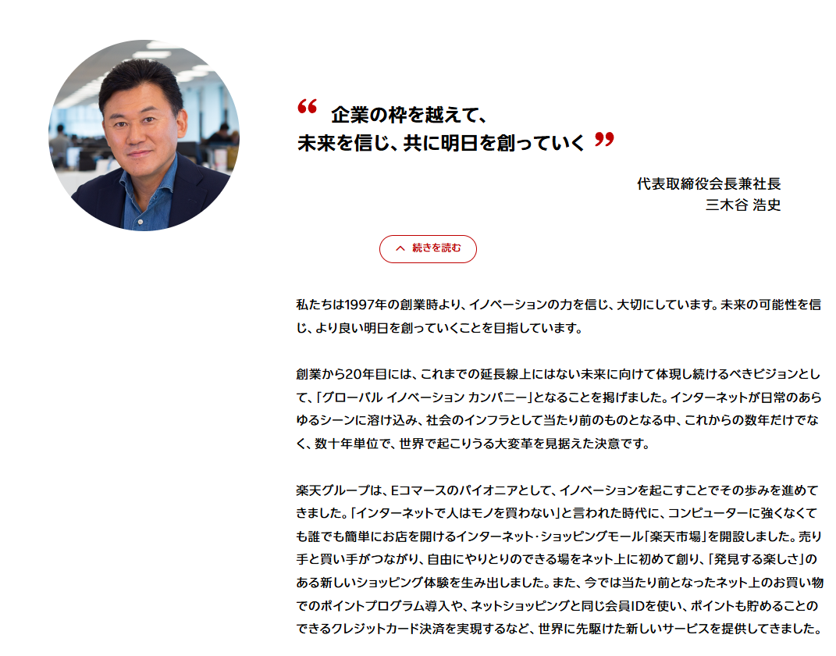
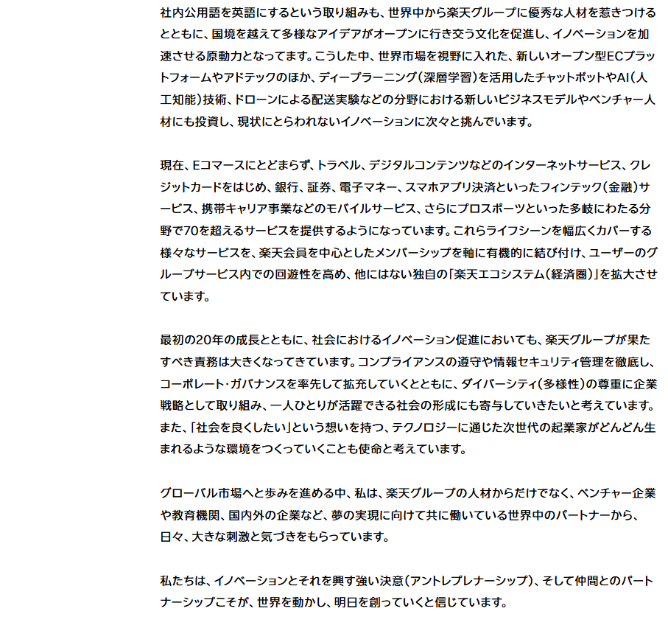
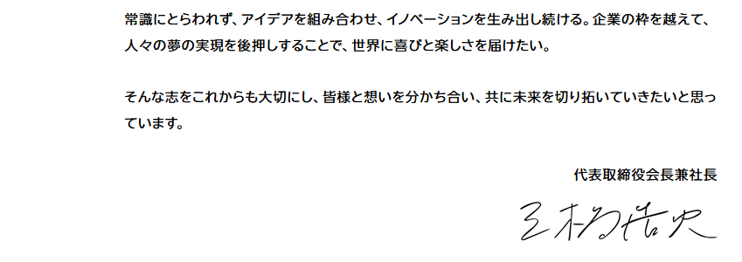
기업의 틀을 넘어,
미래를 믿으며 함께 내일을 만들어 간다

대표이사 회장 겸 사장
미키타니히로시

우리는 1997년 창업 때부터 이노베이션의 힘을 믿고 소중히 여기고 있습니다. 미래의 가능성을 믿고 더 나은 내일을 만들어 가는 것을 목표로 하고 있습니다.
창업 후 20년째에는 지금까지의 연장선상에 있지 않은 미래를 향해 계속해서 구현해야 할 비전으로서 「글로벌 이노베이션 컴퍼니」가 되는 것을 내걸었습니다. 인터넷이 일상의 모든 상황에 녹아 들어 사회의 인프라로서 당연한 것이 되는 가운데, 앞으로의 수년 뿐만이 아니라, 수십년 단위로, 세계에서 일어날 수 있는 대변혁을 응시한 결의입니다.
라쿠텐 그룹은, 이커머스의 개척자로서 이노베이션을 일으키는 것으로 그 걸음을 진행해 왔습니다. '인터넷에서 사람은 물건을 사지 않는다'는 말을 듣던 시대에 컴퓨터에 강하지 않아도 누구나 쉽게 가게를 열 수 있는 인터넷 쇼핑몰 '라쿠텐시장'을 개설했습니다. 판매자와 구매자가 연결되어 자유롭게 교환할 수 있는 장을 인터넷상에 처음으로 만들어, 「발견하는 즐거움」이 있는 새로운 쇼핑 체험을 만들어 냈습니다. 또, 지금은 당연해진 넷상의 쇼핑에서의 포인트 프로그램 도입이나, 넷 쇼핑과 같은 회원 ID를 사용해, 포인트도 모을 수 있는 신용카드 결제를 실현하는 등, 세계에 앞선 새로운 서비스를 제공해 왔습니다.
사내 공용어를 영어로 한다고 하는 대처도, 전세계로부터 라쿠텐 그룹에 우수한 인재를 끌어당기는 것과 동시에, 국경을 넘어 다양한 아이디어가 오픈에 오가는 문화를 촉진해, 이노베이션을 가속시키는 원동력이 되고 있습니다. 이러한 가운데, 세계 시장을 시야에 넣은, 새로운 오픈형 EC 플랫폼이나 애드 테크외, 딥 러닝(심층 학습)을 활용한 챗봇이나 AI(인공 지능) 기술, 드론에 의한 배송 실험등의 분야에 있어서의 새로운 비즈니스 모델이나 벤처 인재에도 투자해, 현상에 구애받지 않는 이노베이션에 차례차례로 도전하고 있습니다.
현재, E커머스에 머무르지 않고, 트래블, 디지털 컨텐츠등의 인터넷 서비스, 신용카드를 시작으로 은행, 증권, 전자 화폐, 스마트폰 앱 결제라고 하는 핀테크(금융) 서비스, 이동 통신사 사업등의 모바일 서비스 그리고 프로 스포츠라고 하는 다방면에 걸친 분야에서 70개가 넘는 서비스를 제공하게 되어 있습니다. 이러한 라이프 씬을 폭넓게 커버하는 여러가지 서비스를, 라쿠텐회원을 중심으로 한 멤버십을 축으로 유기적으로 연결시켜, 유저의 그룹 서비스내에서의 회유성을 높여, 그 밖에는 없는 독자적인 「라쿠텐 에코 시스템(경제권)」을 확대시키고 있습니다.
최초의 20년의 성장과 함께, 사회에 있어서의 이노베이션 촉진에 대해서도, 라쿠텐 그룹이 완수해야 할 책무는 커지고 있습니다. 컴플리언스의 준수나 정보 시큐러티 관리를 철저히 해, 코퍼레이트·거버넌스를 솔선해 확충해 나가는 것과 동시에, 다이버시티(다양성)의 존중에 기업 전략으로서 임해, 한사람 한사람이 활약할 수 있는 사회의 형성에도 기여해 가고 싶다고 생각하고 있습니다. 또, 「사회를 좋게 하고 싶다」라고 하는 생각을 가지는, 테크놀로지에 통한 차세대의 기업가가 자꾸 생겨나는 환경을 만들어 가는 것도 사명이라고 생각하고 있습니다.
글로벌 시장으로 나아가는 동안 저는 라쿠텐 그룹의 인재뿐만 아니라 벤처기업과 교육기관, 국내외 기업 등 꿈을 실현하기 위해 함께 일하고 있는 전 세계 파트너들로부터 하루하루 큰 자극을 받고 있습니다.
우리는, 이노베이션과 그것을 일으키는 강한 결의(안트레플레너십), 그리고 동료와의 파트너십이야말로, 세계를 움직여, 내일을 만들어 간다고 믿고 있습니다.
상식에 얽매이지 않고, 아이디어를 조합해 이노베이션을 계속 만들어 낸다. 기업의 틀을 넘어 사람들의 꿈 실현을 뒷받침함으로써 세계에 기쁨과 즐거움을 주고 싶다.
그런 뜻을 앞으로도 소중히 여기고, 여러분과 생각을 나누고, 함께 미래를 개척해 나가고 싶습니다. 대표이사 회장 겸 사장
- 평판
- 라쿠텐 증권, “2025년 오리콘 고객만족도 랭킹 넷 증권” 4년째 종합 1위 수상
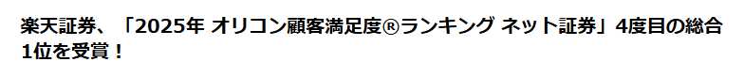
https://prtimes.jp/main/html/rd/p/000000624.000011088.html
- 라쿠텐 모바일 “2024년 오리콘 고객만족도 조사 [휴대캐리어] 랭킹”에서 2년 연송 종합 1위 수상
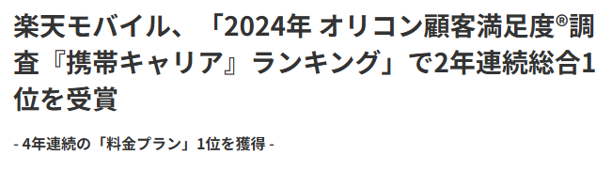
https://corp.mobile.rakuten.co.jp/news/press/2024/1202_01/

- 신입공고
